**MINISTERIO DE ENERGÍA Y MINAS**

**1**

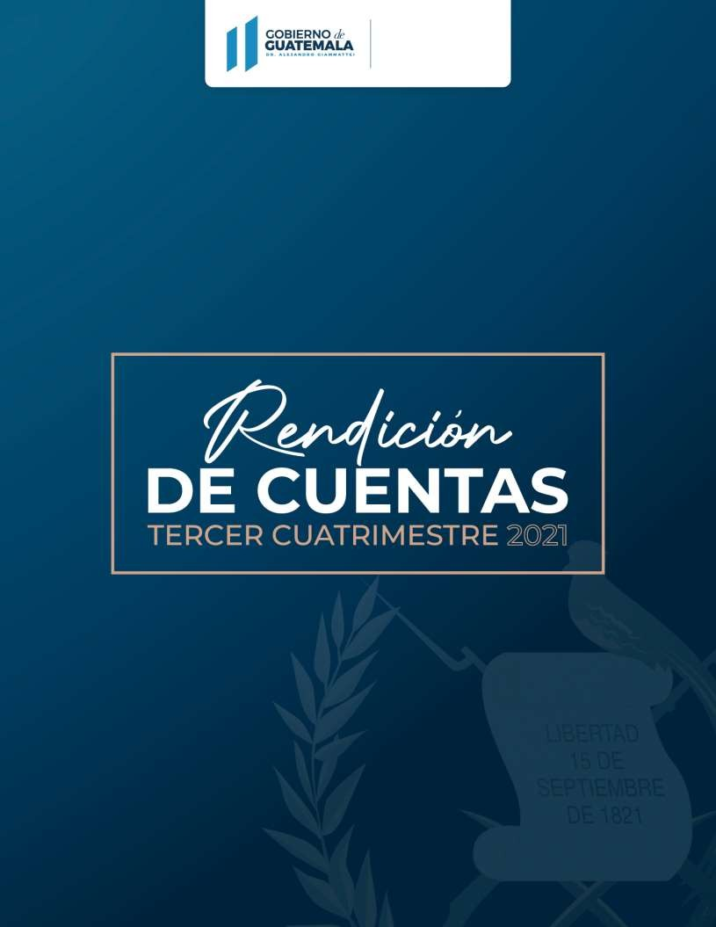



# ÍNDICE

**3**



PRINCIPALES OBJETIVOS DEL MEM 7

PRINCIPALES FUNCIONES DEL MEM 7

PARTE GENERAL 8

TERCER CUATRIMESTRE 2021 8

INFORME FINANCIERO 8

RESULTADOS Y AVANCES EN LA ELECTRIFICACIÓN DEL PAÍS 15

LOGROS OBTENIDOS CON LOS RESULTADOS Y OBJETIVOS INSTITUCIONALES 18

FOMENTO, PRÁCTICA Y RESULTADOS DEL DIÁLOGO Y LA PARTICIPACIÓN SOCIAL 19

LOGROS OBTENIDOS CON LOS RESULTADOS Y OBJETIVOS INSTITUCIONALES 22

RESULTADOS OBTENIDOS EN LA GESTIÓN PARA EL ABASTECIMIENTO, CALIDAD Y COMERCIALIZACIÓN DE HIDROCARBUROS EN EL PAÍS 23

LOGROS OBTENIDOS CON LOS RESULTADOS Y OBJETIVOS INSTITUCIONALES 26

.................................................................................................................................................................................................................. 27

INDUSTRIA EXTRACTIVA TRANSPARENTE 27

LOGROS OBTENIDOS CON LOS RESULTADOS Y OBJETIVOS INSTITUCIONALES 29

................................................................................................................................................................................................................. 30

INCIDENCIA EN SALUD, INDUSTRIA Y USOS PACÍFICOS DE ENERGÍA NUCLEAR 30

LOGROS OBTENIDOS CON LOS RESULTADOSY OBJETIVOS INSTITUCIONALES 32

INCIDENCIA EN LA VERIFICACIÓN DE ESTÁNDARES DE CALIDAD 33

LOGROS OBTENIDOS CON LOS RESULTADOS Y OBJETIVOS INSTITUCIONALES 34

..................................................................................................................................................................................................................35

FISCALIZACIÓN Y CONTROL 35

LOGROS OBTENIDOS CON LOS RESULTADOS Y OBJETIVOS INSTITUCIONALES 35

ANEXOS 36

......................................................................................................................................................................................................36

RESULTADOS Y AVANCES EN LA ELECTRIFICACIÓN DEL PAÍS 37

(PROGRAMA 15 INCREMENTO DE LA ENERGÍA RENOVABLE EN LA MATRIZ ENERGÉTICA) 37

INCREMENTO DE LA ENERGÍA RENOVABLE EN LA MATRIZ ENERGÉTICA 37

ESTUDIOS SOCIOECONÓMICOS REALIZADOS EN 2021. 38

**4**



*UBICACIÓN GEOGRÁFICA DE LOS INFORMES DE EVALUACIÓN SOCIOECONÓMICA**FAVORABLES QUE SE CONCLUYERON DURANTE LOS TRES CUATRIMESTRES DE**2021 39*

*IDENTIFICACIÓN DE HOGARES SIN ACCESO A ELECTRICIDAD PERÍODO 2021 39*

*UBICACIÓN GEOGRÁFICA DE LOS MUNICIPIOS EN DONDE SE LLEVÓ A CABO LA**IDENTIFICACIÓN DE LAS COMUNIDADES QUE NO CUENTAN CON COBERTURA**ELÉCTRICA DURANTE LOS TRES CUATRIMESTRES DEL AÑO 2021 40*

FOMENTO, PRÁCTICA Y RESULTADOS DEL DIÁLOGO Y LA PARTICIPACIÓN SOCIAL 41

(PROGRAMA 03 DESARROLLO SOSTENIBLE DEL SECTOR ENERGÉTICO MINERO Y DE HIDROCARBUROS. ACTIVIDADES COMUNES A LOS PROGRAMAS 11, 12 Y 15) 41

RESULTADOS OBTENIDOS EN LA GESTIÓN PARA EL ABASTECIMIENTO, CALIDAD Y COMERCIALIZACIÓN DE HIDROCARBUROS EN EL PAÍS 42

(PROGRAMA 11 EXPLORACIÓN, EXPLOTACIÓN Y COMERCIALIZACIÓN PETROLERA) 42

INDUSTRIA EXTRACTIVA TRANSPARENTE 43

(PROGRAMA 12 EXPLORACIÓN Y EXPLOTACIÓN MINERA) 43

INCIDENCIA EN SALUD, INDUSTRIA Y USOS PACÍFICOS DE ENERGÍA NUCLEAR 44

(PROGRAMA 13 SEGURIDAD RADIOLÓGICA) 44

*INFORME DE AVANCE DE METAS FÍSICAS CORRESPONDIENTE AL ACUMULADO**2021 44*



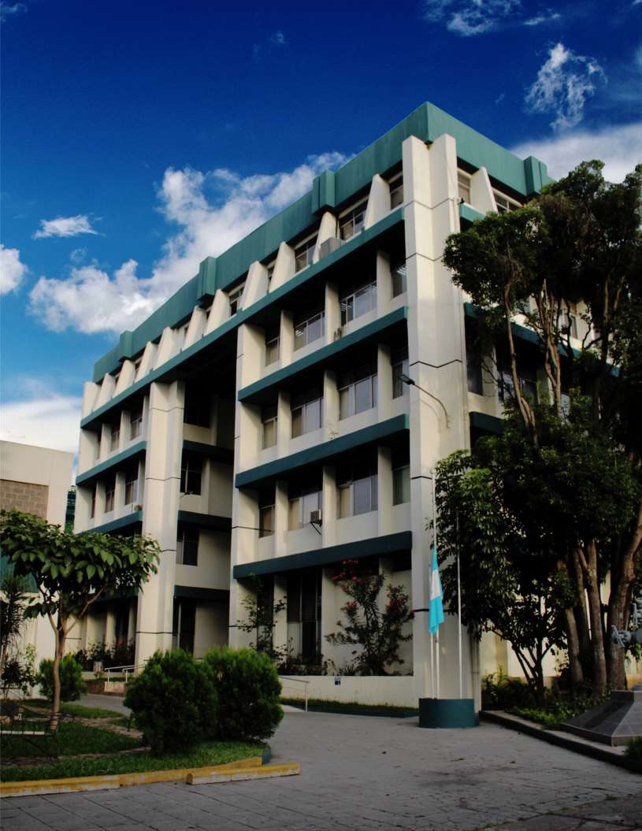

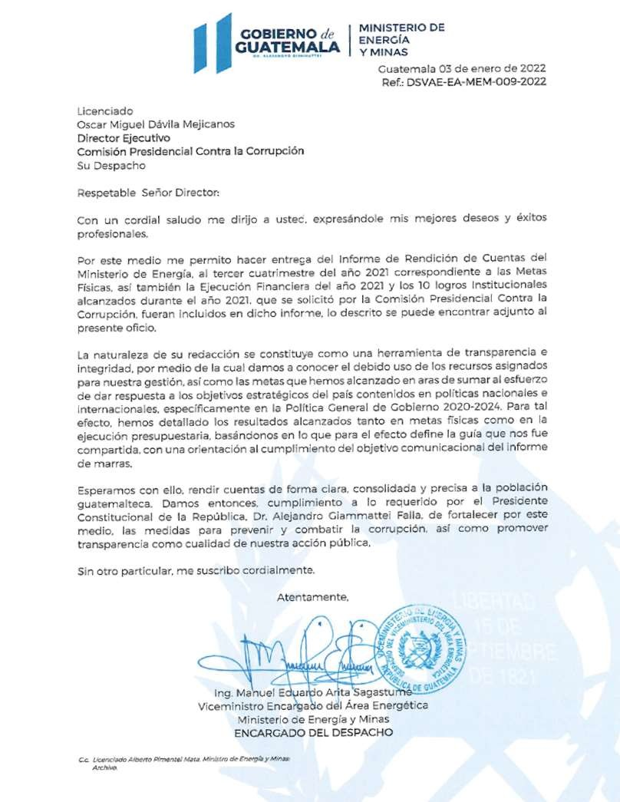



# PRINCIPALES OBJETIVOS DEL MEM

De acuerdo a la Ley del Organismo Ejecutivo, el Ministerio de Energía y Minas (MEM), es el encargado de atender lo relativo al régimen jurídico aplicable a la producción, distribución y comercialización de la energía y de los hidrocarburos, así como a la explotación de los recursos mineros.

Tanto a nivel sectorial e institucional, el MEM responde al hecho de que, por utilidad y necesidad pública, los bienes del Estado (entre los que se encuentran los recursos naturales renovables y no renovables), deben ser explotados técnica y racionalmente, por lo que el Estado establecerá y propiciará las condiciones propias para su reconocimiento, exploración, explotación y comercialización, a través de la adopción de medidas adecuadas para la conservación, desarrollo y aprovechamiento de los mismos en forma eficiente. Con eso da respuesta a lo que establece y manda la Constitución Política de la República de Guatemala.

## PRINCIPALES FUNCIONES DEL MEM

* Estudiar y fomentar el uso de fuentes nuevas y renovables de energía, promover su aprovechamiento racional y estimular el desarrolloy aprovechamiento racional de energía en sus diferentes formas y tipos, procurando una política nacional que tienda a lograr la autosuficiencia energética del país.
* Coordinar las acciones necesarias para mantener un adecuado y eficiente suministro de petróleo, productos petroleros y gas natural de acuerdo con la demanda del país, y conforme a la ley de la materia.
* Cumplir y hacer cumplir la legislación relacionada con el reconocimiento superficial, exploración, explotación, transporte y transformación de hidrocarburos; la compraventa o cualquier tipo de comercialización de petróleo crudo o reconstituido, gas natural y otros derivados, así como los derivados de los mismos.
* Formular la política, proponer la regulación respectiva y supervisar el sistema de exploración, explotación y comercialización de hidrocarburos y minerales.
* Cumplir las normas y especificaciones ambientales que en materia de recursos no renovables establezca el Ministerio de Ambiente y Recursos Naturales.
* Emitir opinión en el ámbito de su competencia sobre políticas o proyectos de otras instituciones públicas que incidan en el desarrollo energético del país.
* Ejercer las funciones normativas y de control y supervisión en materia de energía eléctrica que le asignen las leyes.

# PARTE GENERAL

## TERCER CUATRIMESTRE 2021

INFORME FINANCIERO

1. ***Gráfica y descripción del presupuesto asignado, vigente, ejecutado y saldo de la entidad.***

**Descripción**

**del Presupuesto**

### Asignado Vigente Ejecutado Saldo

EJECUCIÓN MEM 80,992,000.00 103,017,437.00 96,012,373.82 7,005,063.18

**GRÁFICA DEL PRESUPUESTO VIGENTE, EJECUTADO Y SALDO POR ENTIDAD**

120.000.000,00  ~~103.017.437,00~~

96.012.373,82

100.000.000,00

80.000.000,00

60.000.000,00

40.000.000,00

20.000.000,00

7.005.063,18

-

EJECUCIÓN MEM

Vigente Ejecutado Saldo

Cabe resaltar que en diciembre del ejercicio fiscal 2021, el presupuesto del Ministerio de Energía y Minas, sufrió un incremento de Diecinueve Millones de Quetzales, debido que entró en vigencia la Ley de Apoyo Social Temporal para los Consumidores de Gas Propano.

1. ***Gráfica y descripción del porcentaje de ejecución.***

### Descripción

**del Presupuesto**

**%**

### Ejecutado

**%**

### Saldo

EJECUCIÓN MEM 93% 7%

100%

**GRÁFICA DEL PORCENTAJE**

**DE EJECUCIÓN**

93%

50%

7%

0%

1

% %

Ejecutado Saldo

1. ***Gráfica y descripción del presupuesto asignado, vigente, ejecutado y saldo por grupo de gasto.***

### Asignado Vigente Ejecutado Saldo

|  |  |  |  |  |
| --- | --- | --- | --- | --- |
| **0** | 52,736,014.00 | 58,849,386.00 | 56,488,811.74 | 2,360,574.26 |
| **100** | 15,109,133.00 | 8,949,863.00 | 8,164,846.88 | 785,016.12 |
| **200** | 6,718,615.00 | 2,634,915.00 | 2,224,892.25 | 410,022.75 |
| **300** | 3,394,500.00 | 8,826,565.00 | 5,635,181.83 | 3,191,383.17 |
| **400** | 3,033,738.00 | 22,612,190.00 | 22,354,123.93 | 258,066.07 |
| **900** | - | 1,144,518.00 | 1,144,517.19 | 0.81 |
| **TOTAL** | **80,992,000.00** | **103,017,437.00** | **96,012,373.82** | **7,005,063.18** |

58.849.386,00

56.488.811,74

1. **Gráfica y descripción del presupuesto asignado, vigente, ejecutado y saldo del grupo de gasto de servicios personales (grupo 0).**

**GRÁFICA DE EJECUCIÓN POR GRUPO DE GASTO**

Asignado Ejecutado Saldo

0

100

200

300

400

900

2.360.574,26

8.949.863,00

8.164.846,88

785.016,12

2.634.915,00

2.224.892,25

410.022,75

8.826.565,00

5.635.181,83

3.191.383,17

22.612.190,00

22.354.123,93

258.066,07

1.144.518,00

1.144.517,19

0,81

### G. G Asignado Vigente Ejecutado Saldo

|  |  |  |  |  |
| --- | --- | --- | --- | --- |
| 000 | 52,736,014.00 | 58,849,386.00 | 56,488,811.74 | 2,360,574.26 |
| "Servicios |  |  |  |  |
| Personales |  |  |  |  |
| **TOTAL** | **52,736,014.00** | **58,849,386.00** | **56,488,811.74** | **2,360,574.26** |

**GRÁFICA DE EJECUCIÓN GRUPO DE GASTO 000**

70.000.000,00

60.000.000,00

58.849.386,0056.488.811,74

50.000.000,00

40.000.000,00

30.000.000,00

20.000.000,00

10.000.000,00

2.360.574,26

-

000 "Servicios Personales

Asignado Ejecutado Saldo

1. **Explicación de la importancia de la erogación en servicios personales.**

La importancia de la contratación de personal permanente y por contrato en el Ministerio de Energía y Minas, se deriva de la naturaleza, del que hacer del Ministerio, ya que es un ente regulador y normativo en las actividades de Hidrocarburos, Minería y Energía, en virtud de ello la contratación en el grupo de gastos de servicios personales es sumamente importante para poder cumplir con los objetivos orientados a la política de gobierno.

Por otro lado, dicha importancia radica en la promoción y fortalecimiento que coadyuvan en las actividades de exploración y explotación de hidrocarburos, así como en los temas energéticos, por ser parte de los indicadores de desarrollo económico y social del país, lo que requiere contar con el personal idóneo y necesario.

### Gráfica y descripción del presupuesto vigente, ejecutado y saldo de la inversión en general.

**VIGENTE EJECUTADO SALDO**

### TIPO DE GASTO

|  |  |  |  |
| --- | --- | --- | --- |
| FUNCIONAMIENTO | 94,190,872.00 | 90,377,191.99 | 3,813,680.01 |
| INVERSIÓN | 8,826,565.00 | 5,635,181.83 | 3,191,383.17 |
| **TOTAL** | **103,017,437.00** | **96,012,373.82** | **7,005,063.18** |

**EJECUCIÓN EN INVERSIÓN**

100.000.000,00

80.000.000,00

90.377.191,99

60.000.000,00

40.000.000,00

20.000.000,00

5.635.181,83

-

FUNCIONAMIENTO

INVERSIÓN

EJECUTADO

1. **Gráfica del presupuesto vigente, ejecutado y saldo por ejecutar por finalidad.**

**GRÁFICA DE EJECUCIÓN POR FINALIDAD**

120.000.000,00

100.000.000,00

80.000.000,00

60.000.000,00

40.000.000,00

20.000.000,00

0,00

|  |  |  |  |  |
| --- | --- | --- | --- | --- |
| **CODIGO** | **NOMBRE** | **VIGENTE** | **EJECUTADO** | **SALDO** |
| 10000 | SERVICIOS PÚBLICOS GENERALES | 2,435,848.00 | 2,328,985.63 | 106,862.37 |
| 50000 | ASUNTOS ECONÓMICOS | 97,529,487.00 | 91,140,678.92 | 6,388,808.08 |
| 60000 | PROTECCIÓN AMBIENTAL | 3,052,102.00 | 2,542,709.27 | 509,392.73 |
| **TOTAL** |  | **103,017,437.00** | **96,012,373.82** | **7,005,063.18** |

|  |  |  |  |  |  |  |
| --- | --- | --- | --- | --- | --- | --- |
|  |  | |  |  |  | |
|  | |  |
|  | |  |
|  | |  |
|  | |  |
| SERVICIOS PÚBLICOS GENERALES | ASUNTOS ECONÓMICOS | | | | PROTECCIÓN AMBIENTAL |
| VIGENTE | 2.435.848,00 | 97.529.487,00 | | | | 3.052.102,00 |
| EJECUTADO | 2.328.985,63 | 91.140.678,92 | | | | 2.542.709,27 |

### Explicación de la ejecución presupuestaria por su finalidad.

El presupuesto del Ministerio de Energía y Minas está orientado con cargo al cumplimiento de la Finalidad 05 “ASUNTOS ECONOMICOS”, específicamente para el desarrollo de la función 03 Combustibles y Energía y función 04 Minería, Manufactura y Construcción y está clasificado en tres finalidades:

* + - **Servicios Públicos y Generales**, esta finalidad tiene un presupuesto asignado de Q2,435,848.00 del cual se ha ejecutado Q2,328,985.63, con un saldo pendiente de ejecutar de Q106,862.37, presupuesto orientado al cumplimiento de las funciones de la administración general del recurso humano, como el pago o ayuda a organismos internaciones que tiene el ministerio a través de diferentes convenios de cooperación internacional.
    - **Asuntos Económicos**, esta finalidad tiene un presupuesto asignado de Q97,529,487.00 del cual se ha ejecutado Q91,140,678.92, con un saldo pendiente de ejecutar de Q6,388,808.08, presupuesto que está orientado al cumplimiento de las actividades inherentes a hidrocarburos, minería y energía, que integran los programas sustantivos del Ministerio.
    - **Protección Ambiental,** esta finalidad tiene un presupuesto asignado de Q3,052,102.00 del cual se ha ejecutado Q2,542,709.27, con un saldo pendiente de ejecutar de Q509,392.73, presupuesto destinado para el apoyo y control, protección y reducción de la contaminación, específicamente de las actividades derivadas de la exploración, explotación y comercialización petrolera; exploración y explotación minera; así como las relacionadas al incremento de la energía renovable en la matriz energética y seguridad radiológica.

**14**



**RESULTADOS ESPECÍFICOS TERCER CUATRIMESTRE 2021**

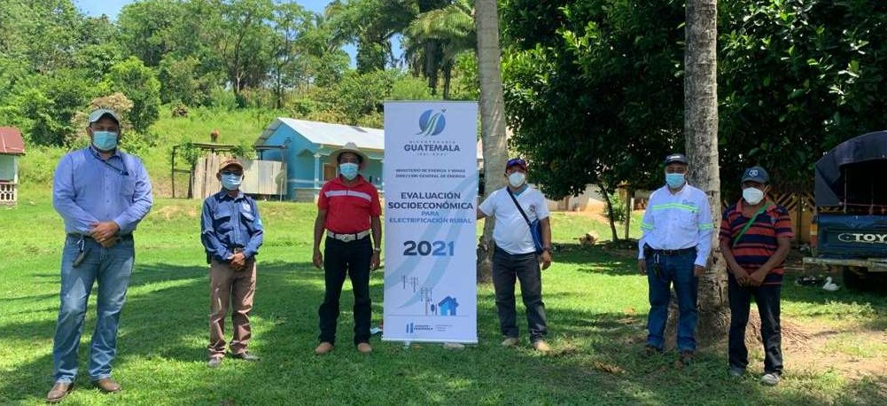

# RESULTADOS Y AVANCES EN LA ELECTRIFICACIÓN DEL PAÍS1

El MEM en su calidad de ente encargado de atender lo relativo al régimen jurídico aplicable a la producción, distribución y comercialización de la energía y de los hidrocarburos, y a la explotación de los recursos mineros, gestiona diversos productos y subproductos para dar cumplimiento a su misión y responder oportunamente a las diversas políticas públicas y objetivos nacionales e internacionales que enmarcan su quehacer. Específicamente la Política General de Gobierno, PGG 2020-2024, estipula que está a su cargo la siguiente meta estratégica “Para el año 2023 se ha incrementado el porcentaje de hogares con acceso a energía eléctrica en 1.86 puntos porcentuales (para alcanzar en el año citado, 90% de hogares con acceso a energía eléctrica en el país)”2. Para ello, por medio del programa 15 denominado “Incremento de la Energía Renovable en la Matriz Energética”, el Ministerio trabaja en los planes de expansión del sistema de transporte, generación y electrificación rural, siendo la prioridad, alcanzar el 90% de cobertura a nivel nacional.

1El texto que a continuación se desarrolla, corresponde a los resultados del avance de metas físicas. El conjunto de los resultados acumulados del año en curso, se presenta como anexo.

2 El cambio de meta estratégica de la PGG 2020-2024, fue aprobado en el mes de noviembre, tras un análisis exhaustivo realizado

por el MEM, SEGEPLÁN y la DTP del MINFIN, tomando en cuenta los mandatos institucionales que establecen una corresponsabilidad interinstitucional en la materia, así como los datos del XII Censo Nacional de Población y VII de Vivienda realizados en el año 2018, cuyos resultados aportaron nuevos datos actualizados. El indicador vigente para la medición es “hogares con acceso a energía eléctrica” en el entendido que hogar es sinónimo de usuario de energía eléctrica; y aunque el MEM guarda la rectoría en el tema, se suma al INDE como entidad corresponsable de alcanzar dicha meta.

El primer paso para ello ha sido la identificación de hogares que carecen de energía eléctrica, con prioridad en las comunidades de los 10 departamentos del país que registran menor cobertura; se logró la verificación de 103,489 hogares que carecen de este servicio básico. Asimismo, a la fecha se realizaron 438 Estudios Socioeconómicos, lo que permite integrar un informe por cada una de las evaluaciones llevadas a cabo, requisito previo para que se pueda iniciar el proceso de electrificación en las áreas identificadas como prioritarias.

De estos informes, 437 han recibido ya un aval favorable y han sido trasladados al INDE para los efectos correspondientes.

El Plan de Expansión de la Transmisión de Energía Eléctrica es también importante para lograr avances en la cobertura de electrificación. Las líneas de trasmisión son base para alcanzar la energía en grandes cantidades hacia diferentes áreas geográficas y distribuirla en viviendas, hogares, industrias y comercios.

Se destaca en la línea de mejoras del transporte de energía eléctrica, la labor del MEM en conjunto con el equipo técnico de la Secretaría de Energía de México y otras instancias de ese país, que ha permitido analizar diferentes alternativas para incrementar el intercambio de energía eléctrica entre ambos países.

Los resultados que el MEM ha logrado durante el tercer cuatrimestre del año en curso son:

* + - El monitoreo y registro en la generación de energía eléctrica, utilizando recursos renovables, alcanzando un 71.92% de generación con energías renovables tomando en cuenta fuentes geotérmicas, eólicas, solares, hidroeléctricas, biogás, y biomasa. Con esto, el MEM contribuye a la diversificación de la matriz energética, tomando en cuenta que el país posee un enorme potencial para la generación de electricidad con energías renovables y limpias, lo cual a su vez coadyuva al desarrollo energético y sustentable.
    - Se realizó el levantamiento de información estadística y la identificación de hogares sin acceso a la energía eléctrica en los departamentos Alta Verapaz, Baja Verapaz, Chiquimula, Huehuetenango, Izabal, Jalapa, Petén y Quiché, todos priorizados, habiéndose adicionado el departamento de Chimaltenango. Los departamentos de San Marcos y Zacapa fueron incluidos en la programación 2022.
    - Se tiene actualizado el registro de hidroeléctricas que generan menos de 5 MW, con lo que se promueve el uso eficiente y eficaz de los incentivos fiscales a la vez de contribuir al buen uso de los recursos naturales.
    - Se publicaron y actualizaron los Planes de Electrificación Rural, de Transporte y de Generación, como instrumentos para mejorar el acceso, la infraestructura y garantizar el suministro de energía eléctrica, lo que nos garantiza una ruta de trabajo para 2050.

En cuanto al avance de los subproductos vinculados al producto a cargo del programa objeto de análisis, en el tercer cuatrimestre del 2021 se logró:

* + - Monitoreo y divulgación de la medición de la generación de energía eléctrica proveniente de recursos renovables de energía. Hasta el tercer cuatrimestre 2021 se registró 7,286 Gigawatt-hora.
    - Respecto al seguimiento de las autorizaciones definitivas otorgadas y de registro de centrales hidroeléctricas menores o iguales a 5 MW, se atendieron 2 solicitudes favorables de registros, y se llevaron a cabo 57 solicitudes para realizar verificaciones de cumplimiento de contratos de proyectos de generación, transmisión y distribución, velando por el buen cumplimiento de los contratos.
    - Con todo lo anterior se han obtenido logros importantes que benefician al 88.91% de la población guatemalteca (usuarios conectados a la red de distribución de energía eléctrica), y a 103,489 hogares que se encuentran en áreas donde no existe el servicio eléctrico. Se prevé beneficiar a más de 569,190 personas cuando se complete el proceso de electrificación por parte del INDE.

Entre dichos logros se pueden mencionar: a) El 71.92 % de la generación de energía eléctrica, ha sido producida a través de recursos renovables. b) Se ha trabajado directamente en las comunidades sin cobertura eléctrica a fin de impulsar proyectos de electrificación. c) Se ha mejorado la atención a los Grandes Usuarios y el ingreso de expedientes para informes, licencias y registros de proyectos de electrificación rural, simplificando procesos a fin de coadyuvar a la mejora de los índices de electrificación en el país.

Con el trabajo realizado y los avances logrados, el MEM da respuesta al Objetivo de Desarrollo Sostenible, ODS número 7 “Energía asequible y no contaminante” contribuyendo además, por medio de la divulgación de los datos y motivación para la utilización de energía limpia; al Plan K´atun: Nuestra Guatemala 2032 en el objetivo “Incremento de la participación de la energía renovable en la matriz energética, considerando la participación ciudadana, y con pertinencia cultural, étnica y etaria” en su prioridad “Acceso a la energía con calidad y con cobertura nacional” y la meta “Cobertura de energía del 100% en las áreas rurales para uso domiciliar”. De igual manera responde a la PGG 2020-2024, con el avance de la meta ya referida al inicio del análisis correspondiente.

Asimismo, se contribuye con la Política de Electrificación Rural 2019-2032, en cuanto a la meta de Seguridad de abastecimiento energético y Planificación Energética- Estratégica, con acciones como la ampliación de cobertura eléctrica a nivel nacional, trabajando en el desarrollo de la metodología y actualización de planes a corto, mediano y largo plazo. Y por supuesto, se responde a la Política Energética 2013-2027 con el objetivo de contribuir con el desarrollo energético sostenible del país, con equidad social y respeto al medio ambiente, vinculados directamente con la diversificación de la matriz de generación de energía eléctrica, mediante la priorización de fuentes renovables, además de la ampliación de la cobertura de energía eléctrica a nivel nacional.

LOGROS OBTENIDOS CON LOS RESULTADOS Y OBJETIVOS INSTITUCIONALES

### Meta física ejecutada Población beneficiada

**Logro institucional**

**Informes de Evaluación Socioeconómica.**

**Contar con un Plan de Expansión del Sistema de generación y transporte 2020-2024.**

Apoyo de Dirección y Coordinación en los Informes de Evaluación Socioeconómica. Se han desarrollado informes, que benefician a comunidades que no cuentan con servicio de energía eléctrica, siendo en su mayoría en el área de Huehuetenango y Petén. Cabe resaltar que se ha triplicado el número de informes realizados en comparación con el año 2020. El Informe socioeconómico determina si una comunidad puede recibir el proyecto de electrificación rural, conectando a los usuarios a la red de distribución más cercana.

Informe preliminar del avance del Plan de Expansión del Sistema de generación y transporte 2020-2024. Se han desarrollado los estudios técnicos-económicos, que permiten analizar múltiples escenarios de la expansión del sistema de generación y así establecer las directrices para determinar las futuras expansiones del sistema de transporte de potencia y energía eléctrica dentro del territorio nacional. Esta información también contempla la ampliación del Sistema Nacional Interconectado a efecto de alcanzar a la población que aún no cuenta con el servicio de energía eléctrica. Los estudios y la visión de los planes se presentan en un horizonte que culmina en el año 2052.

Se estima que la población beneficiada será de alrededor de 198,864 personas. Estas personas recibirán el beneficio de la energía eléctrica, ya que actualmente no cuentan con el servicio, una vez el proyecto a ejecutar por el INDE sea concluido.

Toda la población que reside en el territorio nacional. El plan de expansión indicativo de la generación y el plan de expansión del sistema de transporte velan porque la energía eléctrica llegue en condiciones óptimas a la población que ya cuenta con electrificación; asimismo, que la cobertura eléctrica llegue a la población que por distintos motivos aún no cuenta con este servicio.

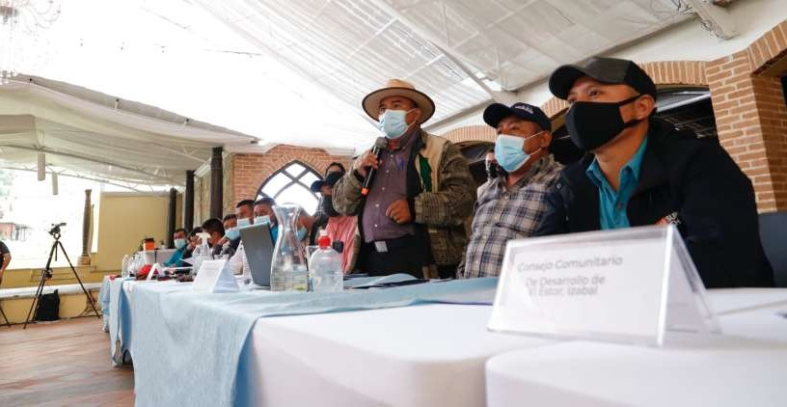

# FOMENTO, PRÁCTICA Y RESULTADOS DEL DIÁLOGO Y LA PARTICIPACIÓN SOCIAL

El MEM implementa una gestión transversal cuyo objetivo principal radica en que los temas ambientales y sociales relacionados con proyectos energéticos y mineros, sean integrados en las políticas, planes, programas, estrategias y acciones para su correcta ejecución. Así mismo, promueve, genera, ejecuta y participa en procesos de diálogo que buscan evitar conflictos comunitarios, propiciar la búsqueda de la certeza jurídica y velar por la protección ambiental, logrando así un marco de gobernanza en el proceso de construcción de país.

El quehacer del programa 03: “Desarrollo Sostenible del Sector Energético, Minero y de Hidrocarburos (actividad común a los programas 11, 12 y 15)”, a cargo del Viceministerio de Desarrollo Sostenible, está directamente vinculado con los programas sustantivos a cargo del MEM y su gestión es subyacente también a las acciones de coordinación y articulación con otras instituciones y entidades actoras dentro del desarrollo del sector energético-minero.

Los resultados alcanzados durante el tercer cuatrimestre del año en curso, son:

* + - Promoción de espacios para la socialización de información, educación y comunicación en prevención de conflictos socio ambientales. Se lograron avances significativos en las reuniones con la Mesa Temática de Pueblos Indígenas donde el Gobierno de Guatemala da seguimiento a la Sentencia de la Honorable Corte de Constitucionalidad.
    - Se ha logrado la participación en el segundo taller de Construcción de la Estrategia Departamental de Atención a la Conflictividad del Departamento de Zacapa; y la participación en tres mesas de diálogo implementadas en atención a la conflictividad social por distribución de energía eléctrica.
    - Diálogos y participación comunitaria para impulsar proyectos mineros coordinados en minería no metálica; se logró finalizar 17 en 17 municipios relacionados, en 11 departamentos.
    - En cuanto a la pre consulta dentro del área de influencia de proyectos energéticos y mineros, para promover el desarrollo sostenible, específicamente en el proyecto Fénix, el MEM realizó las acciones administrativas internas requeridas y establecidas en la sentencia, entre las que destaca la implementación de acciones para lograr la identificación del pueblo indígena maya con quien debe desarrollar el proceso de pre consulta y la consulta correspondiente.

Para el efecto, se realizaron procesos de convocatoria a las personas y entidades indicadas en la sentencia para participar en el proceso habiéndose llevado a cabo ambos: Pre consulta y Consulta respectiva. Finalmente se lograron acuerdos sustantivos para el desarrollo sostenible de las comunidades del área de afectación del proyecto minero "Extracción Minera Fénix", alcanzados entre el MEM, las comunidades indígenas radicadas en el área de afectación del proyecto, y la Compañía Guatemalteca De Níquel, Sociedad Anónima –CGN.

* + - Proceso de consulta previa a Pueblos Indígenas Maya Q’eqchí: Se ha iniciado oficialmente la fase de gestiones administrativas, para la implementación del proceso de Consulta a Pueblos Indígenas de conformidad al Convenio 169 de la OIT, con comunidades indígenas Maya Q’eqchí´del área de influencia de los proyectos Amanecer, Tres Juanes, Sechol y Ospin.

En cuanto al avance de los productos a cargo del programa objeto de análisis, en el tercer cuatrimestre del 2021 se logró:

* + - Promoción de espacios para la socialización de informes, educación y comunicación en prevención de conflictos socio ambientales.
    - Asesoría y asistencia técnica a ejecutores de proyectos energéticos, mineros o de hidrocarburos.
    - Informe de seguimiento a medidas de resarcimiento para personas afectadas por la construcción de la Hidroeléctrica Chixoy.
    - Derecho Minero Progreso VII Derivada: Se llevó a cabo una mesa de trabajo con los sujetos y personas establecidas en la sentencia de la Corte de Constitucionalidad, con la finalidad de preparar el proceso de pre consulta y consulta al pueblo indígena maya Kaqchikel, de los municipios de San José del Golfo y San Pedro Ayampuc, departamento de Guatemala. Entre las acciones de seguimiento específicas, destacan: a) Revisión de la información ambiental que consta en los expedientes, realizada en conjunto con el Ministerio de

Ambiente y Recursos Naturales; y b) Acercamiento para asegurar la participación de los representantes de las comunidades indígenas que se convocarán en el marco del proceso de consulta; actividad realizada con el Ministerio de Cultura y Deportes y el Concejo Municipal de San Pedro Ayampuc. Todo, con el fin de dar cumplimiento a la ejecutoria de la sentencia recibida en el MEM, que ordena agotar con los pueblos indígenas asentados en el área de influencia del proyecto de explotación correspondiente a la licencia del Derecho Minero de marras.

* + - Hidroeléctrica Oxec y Oxec II: El MEM realizó en diciembre la octava reunión de la Mesa de Diálogo Permanente, en la que se conocieron propuestas de proyectos a ejecutar para el año 2022. Además, en calidad de observador, el Ministerio presenció la rendición de cuentas bilateral en cumplimiento de los convenios establecidos entre la empresa y las comunidades involucradas.
    - Proyecto Escobal: se avanzó en un 80% el estudio sociocultural del Pueblo Indígena Xinka, y se llevaron a cabo 3 reuniones en el marco de la pre consulta, quedando establecido para enero 2022, el cuarto encuentro. Se llegó a un acuerdo entre el MEM y el Parlamento del Pueblo Xinka de Guatemala (PAPXIGUA), firmando una carta de entendimiento, en la cual se acordó solicitar el apoyo de organismos de la cooperación internacional para la contratación de los asesores de nacionalidad extranjera.
    - Proceso de consulta previa a Pueblos Indígenas Maya Q’eqchí: Se informó al Despacho Superior de manera oficial sobre el proceso de consulta previas a Pueblos Indígenas de conformidad al Convenio 169 de la Organización Internacional del Trabajo -OIT-, derivado de las medidas administrativas en trámite para el otorgamiento de licencia de explotación y exploración de los proyectos Amanecer, Tres Juanes y Ospin.

Con esta gestión se logra un beneficio concreto para la población de las áreas de influencia de los diferentes proyectos: comunidades q´eqchíes, ixiles, mames, sipacapenses, xincas, kaqchiqueles, y población no indígena; específicamente en aspectos como los procesos de mediación, conciliación y acuerdos alcanzados y la coordinación con autoridades municipales y comunitarias para la facilitación de información; las actuaciones en materia social con los diferentes actores locales que coadyuvan a la continuidad de los diferentes procesos y el respectivo otorgamiento de licencias; la aceleración en la revisión y resolución de expedientes internos e instrumentos ambientales; el monitoreo y seguimiento a denuncias de contaminación por hidrocarburos realizadas por comunitarios; el cumplimiento de la Política Pública de Chixoy y Política Energética 2021 – 2050.

Con el trabajo realizado y los avances logrados en esta línea de mediación, diálogos, preconsultas y consultas mandatadas por el Convenio 169, el MEM da respuesta a las siguientes políticas públicas: PGG 2020-2024 en el pilar 1: Economía, Competitividad y Prosperidad; en su objetivo sectorial 2: Promover una agenda minera pertinente. Y en el pilar 3: Gobernabilidad y Seguridad en Desarrollo en el objetivo estratégico: Mejorar la gobernabilidad del país para una convivencia en paz y armonía que permita la inversión y el empleo; de igual manera se responde al pilar transversal relacionado con el medio ambiente. Asimismo, la gestión está vinculada con diferentes metas de los ODS entre las que destacan: 1, 5, 6, 8, 9, y 16.

LOGROS OBTENIDOS CON LOS RESULTADOS Y OBJETIVOS INSTITUCIONALES

### Logro institucional Meta física ejecutada Población

**beneficiada**

**Proceso de consulta según Convenio 169 de la OIT y por Sentencia de la Corte de Constitucionalidad, al Pueblo Indígena Maya Q'eqchi', por la extracción minera Fénix**

5 reuniones informativas con públicos interesados

4 reuniones de pre consulta 7 reuniones de consulta

75,000 personas

**Procesos de participación Información y diálogo**

17 informes técnicos sociales 40,000 personas

# RESULTADOS OBTENIDOS EN LA GESTIÓN PARA EL ABASTECIMIENTO, CALIDAD Y COMERCIALIZACIÓN DE HIDROCARBUROS EN EL PAÍS

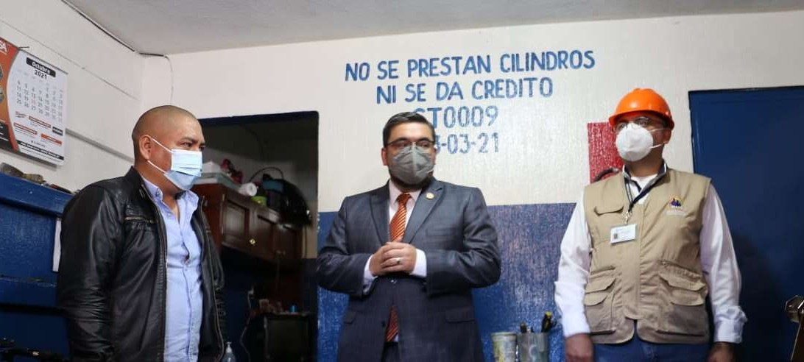

El MEM en el marco de su gestión para el estudio, fomento, control, supervisión y fiscalización en materia de hidrocarburos, y con el fin de cumplir con el reconocimiento superficial, exploración, explotación, importación, exportación, transformación, almacenamiento, transporte y distribución, comercialización, y en general, cualquier otra actividad relacionada con los hidrocarburos, implementa diversas acciones por medio del Programa 11: “Exploración, Explotación y Comercialización Petrolera” cuyos resultados obtenidos en el periodo septiembre-diciembre del año en curso, se detallan a continuación:

* Supervisión de operaciones de exploración de contratos petroleros: se llevaron a cabo 18 inspecciones técnicas de actividades de exploración con sus respectivos informes.
* Fiscalizaciones técnicas de operaciones de explotación de contratos petroleros: las actividades realizadas fueron para fiscalización; operaciones de separación y producción de petróleo; seguridad industrial y ambiental; generación; mantenimiento industrial; inspección de las líneas de flujo; así como proyectos de infraestructura y obra civil; supervisiones a las actividades de reacondicionamiento y a las operaciones del transporte y exportación de hidrocarburos; y verificación de condiciones iniciales en sistemas móviles de transportes.

La responsabilidad del MEM en esta línea, es velar porque se cumplan las obligaciones contractuales contraídas, la Ley de Hidrocarburos, y las normativas internacionales aplicables en la materia; de la misma manera que verificar para que las actividades no pongan en riesgo la integridad física de las personas, sus bienes o el medio ambiente.

Entre los beneficios que esto trae a la población guatemalteca, destacan la generación de fuentes de trabajo, acceso a nuevos servicios de salud, mantenimiento de vías y carreteras en las áreas de influencia de cada contrato. Regalías y participación de la producción (en los casos que corresponde), lo cual se distribuye por medio del Fondo para el Desarrollo Económico de la Nación

-FONPETROL-.

En el campo de la fiscalización de la cadena de comercialización de los hidrocarburos y peritaje para contrarrestar contrabando: el MEM inspecciona empresas que pertenecen a la cadena de comercialización de productos petroleros siendo las principales actividades, la refinación, almacenamiento, envasado, transporte y expendio. Al respecto se llevaron a cabo las siguientes gestiones:

* 250 inspecciones a estaciones de servicio, en las que se verificó el cumplimiento de la documentación correspondiente para operar, tal como que el volumen del producto petrolero despachado se encuentre conforme las unidades de medición legalmente establecidas y que su calidad cumpla con las especificaciones dictadas por la Nómina de Productos Petroleros vigente, y que se cumpla con las medidas de seguridad industrial y ambiental.
* 93 inspecciones a plantas y depósitos de almacenamiento y envasado de GLP, así como a expendios de envasado en cilindros; y 96 inspecciones de la cantidad y calidad de los productos petroleros que se importan por vía marítima en los litorales Atlántico y Pacífico del país, con el objeto de dar certeza económica a los consumidores y/o comercializadores de combustible;
* 14 inspecciones a la Refinería La Libertad operada por la compañía Perenco Guatemala Ltd.

Con esta gestión, el MEM vela por la garantía que tienen los usuarios de recibir cantidades exactas del producto que adquieren, así como la garantía del mismo. El beneficio es, por tanto, para el consumidor final de productos derivados del petróleo.

* Específicamente en el ámbito de la supervisión del comportamiento de precios de combustibles, el MEM desarrolla una actividad de monitoreo semanal, que permite tener información actualizada sobre tal comportamiento en el mercado nacional, velando porque los precios internos reflejen el comportamiento del mercado internacional. En esa línea, se realizaron 52 supervisiones al comportamiento de precios de productos derivados del petróleo, a fin de que la población tenga conocimiento.
* Otro tema que atiende el MEM es la inspección técnica para la emisión de licencias de la cadena de comercialización de hidrocarburos. Se llevaron a cabo 123 inspecciones, desde la etapa de construcción, operación y modificación en el marco de los diferentes trámites establecidos en la ley para el efecto.

Los trámites que permiten emitir licencias de instalación, operación y modificación en la cadena de comercialización de los hidrocarburos, generan empleos directos e indirectos con los cuales se beneficia a la población.

* Por último, el MEM se encarga de la divulgación de información del subsector hidrocarburos en Guatemala; compartiendo la información de interés para instituciones, inversionistas y el consumidor final, permitiéndoles conocer el marco legal y el comportamiento del mercado nacional y tomar decisiones sobre la base de información certera. Al respecto, circularon 26 documentos que contenían informes y publicaciones digitales en el sitio institucional.

Entre los logros obtenidos con los resultados y objetivos institucionales en materia de hidrocarburos y productos petroleros, resaltan:

* Proyecto de modificación del modelo de contrato de exploración y explotación de hidrocarburos Acuerdo Gubernativo 190-2005 y su anexo contable Acuerdo Gubernativo 189- 2005.
* Realización de catálogos de información técnica de geología, geofísica y registros de pozos perforados para su correlación en las áreas de interés exploratorio.
* Identificación de áreas con potencial para la exploración y explotación de hidrocarburos.
* Aprobación de la circular de disposiciones para la presentación de información de actividades relacionadas a Intervenciones Programadas y No Programadas en pozos petroleros.
* Mesas de trabajo con los diferentes sectoresinvolucrados sobre aspectos técnicos, económicos y legales para determinar los factores que brinden la viabilidad del uso generalizado de gasolina oxigenada con etanol.
* Modificaciones a las especificaciones de calidad en los combustibles.
* Implementación del Sistema de Manejo de Expedientes.
* Además, el MEM en su calidad de ente rector encargado de atender lo relativo al régimen jurídico aplicable a la producción, distribución y comercialización de los hidrocarburos, presentó al Congreso de la República, la iniciativa de “Ley de Apoyo Social Temporal a los Consumidores de Gas Propano” con el fin de beneficiar a los consumidores finales del mismo, dada la elevación de su costo por causas ocurridas en el mercado internacional.

Dicha Iniciativa de Ley fue aprobada por medio del Decreto 15-2021, tras lo cual el MEM procedió a la construcción del Reglamento respectivo con la participación de otras instituciones gubernamentales que intervienen en el tema.

Asimismo, emitió las opiniones y dictámenes técnicos que permitieron ampliar oportuna y eficazmente el presupuesto institucional y crear la estructura programática necesaria para implementar la Ley citada.

El beneficio se entrega a empresas envasadoras (50 en total, entre empresas y depósitos independientes), con el fin de que llegue a más de un millón ochocientas mil personas (1.800,000) usuarias de Gas Licuado de Petróleo, conocido como gas propano. Con el fin de verificar que el

beneficio llegue efectivamente al consumidor final, se establecieron diferentes medios de control a cargo del MEM en conjunto con MINECO y la SAT.

* Aprobación del procedimiento para la obtención de Licencia de Instalación de una Estación de Servicio y Expendio de GLP para uso automotor en la plataforma electrónica Ventanilla Ágil de la Construcción VAC.

Con el trabajo realizado y los avances logrados en materia de hidrocarburos, el MEM aporta a la Prioridad Nacional de Desarrollo (PND): Impulso de la Inversión y Empleo (Plan K’atun: Nuestra Guatemala 2032, Riqueza para Todas y Todos); la Meta Estratégica de Desarrollo (MED): Al año 2032, el PIB ha crecido a una tasa no menor del 5.4%. Línea basal: 3.8% (2019) Indicador: Tasa de crecimiento % del PIB real; PGG 2020-2024, en el pilar 1: Economía, Competitividad y Prosperidad, en el objetivo estratégico: Propiciar el crecimiento económico y el aumento sostenible del empleo; objetivo sectorial: Generar las condiciones adecuadas y un buen clima de negocios para propiciar el aumento de la inversión y la mejora en los niveles de competitividad; y la acción estratégica: Fortalecer el mejoramiento de la productividad y competitividad sin menoscabo de los derechos humanos y el uso racional de los recursos naturales.

LOGROS OBTENIDOS CON LOS RESULTADOS Y OBJETIVOS INSTITUCIONALES

### Logro institucional Meta física ejecutada

**Población beneficiada**

Con los 4 aportes programados en la

**Presentación al Congreso de la República, de la iniciativa de “Ley de Apoyo Social Temporal a los Consumidores de Gas Propano” y construcción del Reglamento respectivo. Emisión de las opiniones y dictámenes técnicos que permitieron ampliar oportuna y eficazmente el presupuesto institucional y crear la estructura programática necesaria para implementar la Ley citada.**

**Implementación del apoyo social por medio de aportes otorgados a empresas envasadoras.**

1 aporte que

benefició a 20 empresas envasadoras de Gas Licuado de Petróleo

Ley:

Empresas envasadoras (50 en total, entre empresas y depósitos independientes)

Población guatemalteca con menor poder adquisitivo que se beneficiará con el apoyo económico sobre el precio al GLP envasado en cilindros de 10, 20, 25 y 35 lb de capacidad (1.8 millones de hogares beneficiados, lo que equivale a aproximadamente 8 millones de guatemaltecos).

**Inspecciones permanentes para verificar que las empresas que realizan actividades de exploración, explotación y comercialización de hidrocarburos, cumplan con aplicar las medidas de seguridad industrial y ambiental establecidas en las leyes aplicables.**

2,239

inspecciones

Población guatemalteca se beneficiará con la generación de empleos directos e indirectos en la los contratos de exploración, exploración y la cadena de comercialización de hidrocarburos.

# INDUSTRIA EXTRACTIVA TRANSPARENTE

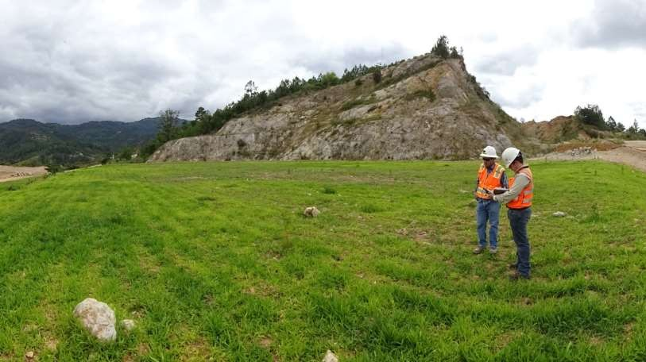

La actividad minera genera impactos importantes en el país y en la población en general por medio del ingreso de regalías al Estado y a las municipalidades, la obtención de materias primas para distintas industrias, incremento del producto interno bruto, ingreso de divisas, fuentes de trabajo directo e indirecto y mejores condiciones de vida de la población en las áreas de influencia de las mineras.

El MEM ha alcanzado las metas proyectadas en la planificación correspondiente, incrementando los ingresos al Estadopor regalíasy otros conceptosderivadosdelaactividadmineraen comparación con los años anteriores. El 50% de las regalías, van directamente al fondo común del Estado, y su destino se dirige al complemento de los proyectos de bienestar general, en beneficio de todos los guatemaltecos. El 50% restante, se paga directamente a las municipalidades donde se ubican las licencias de explotación minera, para beneficio directo de la población que se encuentra en el área de influencia de los proyectos mineros.

Entre las metas establecidas y cumplidas por el MEM para el tercer cuatrimestre del 2021, están las siguientes:

* Supervisiones e inspecciones de cierres mineros y derechos mineros para la verificación de existencia y caracterización geológica del mineral autorizado: el MEM realizó la supervisión y fiscalización a las licencias de explotación minera a través de 240 inspecciones de campo, con el objetivo de verificar que los minerales que se están extrayendo son aquellos que están autorizados en el otorgamiento de las licencias de explotación, así como para confirmar que se cuente con la capacidad de proveer el mineral autorizado para la exportación. Se lleva el control del potencial de producción de los yacimientos, y del trabajo realizado de manera técnica, cumpliendo con las medidas de seguridad pertinentes, además de comprobar que se cumpla con las obligaciones adquiridas en el otorgamiento, o en su caso, con las recomendaciones realizadas con anterioridad.
* 40 inspecciones en áreas de explotación minera ilegales por denuncias, de las cuales 28 fueron a solicitud del Ministerio Público (MP). Se procedió a suspender inmediatamente 4 operaciones mineras ilegales y se inició el trámite respectivo para la sanción o la denuncia en el MP, según sea el caso.
* 24 inspecciones a solicitudes de explotación minera realizadas durante el año, para verificar que las solicitudes estén ubicadas en las coordenadas del área solicitada y que el mineral o los minerales solicitados sean los que existen en el área.
* Se emitieron 129 dictámenes catastrales en los cuales se verificaron los polígonos mineros según fuera el caso.
* Otorgamiento de 23 credenciales de exportación, cuyo pago de arancel (Q1000.00 por cada credencial), se constituyen ingresos propios del MEM.
* Se dio trámite a 29 solicitudes de licencias de exploración y 38 solicitudes de licencias de explotación que fueron recibidas, habiéndose atendido todos los expedientes de solicitudes, licencias, informes de producción, auditorías, ilegales y cuerdas separadas, en un marco de cumplimiento de la Ley de Minería y en apoyo a los titulares y solicitantes de licencias mineras.

A lo anterior se suman logros importantes en el cumplimiento de metas estratégicas establecidas por el Ministerio, entre estas se detallan las siguientes:

* Elaboración de la Guía para Clasificación de la Minería.
* Continuación en la construcción de la Política Pública Minera, la cual, al validarse como Política Nacional, permitirá el desarrollo de la minería en un marco de sostenibilidad y respeto al medio ambiente, para constituirse como uno de los ejes de desarrollo económico integral en el país.
* Otorgamiento de Licencias: Durante el año en curso, el MEM, después de varios años de no otorgar licencias de exploración, otorgó la primera licencia de exploración y 3 de explotación, agotando todos los procesos legales y sociales correspondientes, previo a la emisión de la resolución correspondiente.

Vale reiterar que, con estos avances en el trabajo con la industria extractiva, se beneficia directamente a la población de las comunidades que se encuentran en el área de influencia de los proyectos mineros, por medio de ingresos de regalías y contrataciones de personal necesario para la construcción y operación lo que permite un efecto económico positivo a nivel local.

A la población en general, el beneficio se amplía por constituir inversión que se atrae a nuestro país y por los ingresos que eso genera al Estado, mismo que se distribuye buscando que incida en beneficio de toda la población guatemalteca.

De esta forma, el MEM responde a la Prioridad Nacional de Desarrollo (PND) “Impulso de la Inversión y Empleo (Plan K’atun: Nuestra Guatemala 2032, Riqueza Para Todas y Todos)”; a la Meta Estratégica de Desarrollo (MED) “Al año 2032, el PIB ha crecido a una tasa no menor del 5.4%. Línea basal: 3.8% (2019) Indicador: Tasa de crecimiento % del PIB real” y a la PGG 2020-2024 en el pilar 1: Economía, Competitividad Y Prosperidad, en el objetivo estratégico: Propiciar el crecimiento económico y el aumento sostenible del empleo; objetivo sectorial: Promover una agenda minera pertinente socialmente y compatible con la conservación del medio ambiente; y en las acciones estratégicas: a) Realizar estudios sobre la viabilidad social, económica y ambiental de la industria minera en el país; b) Priorizar las actividades mineras de conformidad con su rentabilidad económica, social y ambiental; c) Mejorar los ingresos provenientes de las regalías, de conformidad con los estándares internacionales, orientando su uso hacia procesos de desarrollo sostenible; y d) Velar por el cumplimiento de las normas y reglamentos internacionales que permiten la actividad minera sin menoscabar los recursos naturales y en beneficio de las comunidades rurales vecinas.

LOGROS OBTENIDOS CON LOS RESULTADOS Y OBJETIVOS INSTITUCIONALES

### Logro institucional Meta física ejecutada

**Población beneficiada**

Implementación del nuevo sistema electrónico para el otorgamiento de credenciales de exportación de productos mineros.

1 Empresas y/o personas individuales que exportan minerales

# INCIDENCIA EN SALUD, INDUSTRIA Y USOS PACÍFICOS DE ENERGÍA NUCLEAR

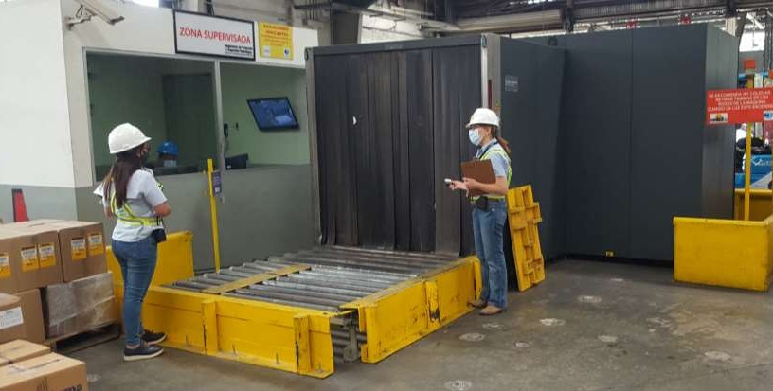

El MEM en su calidad de ente responsable y promotor del uso de radiaciones ionizantes, implementa los lineamientos básicos que permitan garantizar una vida sana, promoviendo el bienestar para todos los guatemaltecos.

Para el efecto se impulsan diferentes acciones, todas las cuales están encaminadas a proteger la calidad de vida de la población, proveer de infraestructura social priorizada para atención de la salud, e impulsar de esta manera el bienestar social.

En esta línea, entre los resultados logrados, destacan:

* En cuanto a fiscalizaciones, dictámenes y capacitaciones sobre el uso y aplicaciones de radiaciones ionizantes y no ionizantes a usuarios que utilizan equipos generadores de raciones y fuentes radioactivas, se lograron 100 inspecciones y 12 capacitaciones.

Al alcanzar esta meta, el MEM no sólo amplía la cobertura de protección y seguridad radiológica de la población usuaria de las radiaciones ionizantes, aporte importante en beneficio de los

guatemaltecos; sino que también apoya dando certeza a las operaciones de aquellas instituciones en el área de salud o industria, que, por su giro de trabajo, utilizan equipos que generan radioactividad.

* Con relación a dictámenes técnicos a solicitudes de licenciamiento de equipos emisores de radiación ionizante y fuentes radioactivas, se realizaron 500 dictámenes técnicos, sobre licenciamiento de instalaciones de personal ocupacionalmente expuesto a las radiaciones en actividades de importación, venta, transferencia, comercialización, transporte de materiales radiactivos y autorización de cursos de protección y seguridad radiológica.

Los logros importantes que se han obtenido benefician a un total de aproximadamente 2,922,250 personas, distribuidas entre la población que recibe terapia con radiaciones para tratamiento, personal técnico de rayos X; trabajadores que manipulan o aplican fuentes radiactivas o equipos generadores de radiación en procesos industriales, y público que está expuesto indirectamente al uso de la radiación ionizante.

Dichos logros principales son:

* Mantener el control y seguridad radiológica en el país, sin la ocurrencia de incidentes, accidentes o emergencias radiológicas que puedan afectar la calidad de vida de la población.
* Protección de la calidad de vida de los trabajadores operacionalmente expuestos en el área médica e industrial, a las radiaciones.
* Protección del ambiente mediante el control regulador sobre la descarga de materiales radiactivos de uso hospitalario.

Por medio de esta gestión, el MEM da respuesta a la Prioridad Nacional de Desarrollo (PND) “Impulso de la Inversión y Empleo (Plan K’atun: Nuestra Guatemala 2032; Riqueza Para Todas y Todos)”; Meta Estratégica de Desarrollo (MED) “Al año 2032, el PIB ha crecido a una tasa no menor del 5.4%. Línea basal: 3.8% (2019) Indicador: Tasa de crecimiento % del PIB real”; y a la PGG 2020- 2024, en el pilar 2: Desarrollo Social, objetivo estratégico: Propiciar la reducción de la brecha económica por medio de programas que promuevan la igualdad de oportunidades y la dotación de las capacidades y conocimientos a la población, para que pueda acceder a mejores opciones de ingresos y a una mejor calidad de vida; objetivo sectorial: (en materia de salud): Mejorar la calidad de vida de los guatemaltecos, especialmente de los grupos más vulnerables y familias que se encuentran en estado de pobreza y pobreza extrema, por medio de la provisión y facilitación efectiva y oportuna de la infraestructura social priorizada en educación, salud, nutrición y vivienda popular. Y acción estratégica: Equipamiento de los hospitales y centros de salud con material quirúrgico, camas, sillas de ruedas, bastones, prótesis y los insumos necesarios para un adecuado funcionamiento.

LOGROS OBTENIDOS CON LOS RESULTADOSY OBJETIVOS INSTITUCIONALES

### Logro institucional Meta física ejecutada Población beneficiada

Mantener el control regulador, protección y seguridad radiológica en el país, sin la ocurrencia de incidentes, accidentes radiológicos o emergencias radiológicas que puedan afectar la calidad de vida de la población usuaria de las radiaciones ionizantes.

100 inspecciones de fiscalización y control en instalaciones radiológicas para la protección y seguridad radiológica de los trabajadores, población que hace uso de las radiaciones ionizantes y ambiente.

2,920,000 personas.

Nota: El cálculo de beneficiarios es el siguiente: 100 inspecciones a instalaciones radiológica x 2 operadores x 8 carga de pacientes y trabajadores ocupacionalmente expuestos por día x 1 turno x 365 días x 1 familia x 5 personas por familia para un total de Población Beneficiada de 2,920,000 personas.

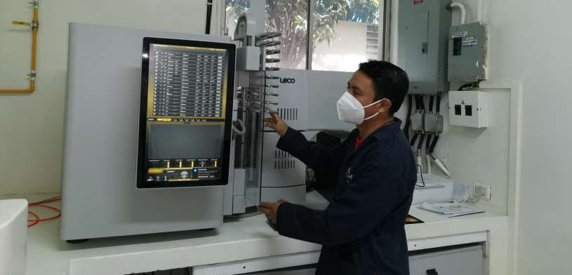

# INCIDENCIA EN LA VERIFICACIÓN DE ESTÁNDARES DE CALIDAD

El MEM tiene a su cargo Servicios Técnicos de Laboratorio, por medio de los cuales se atienden análisis de minerales, hidrocarburos y aplicaciones nucleares en minerales, rocas, suelos, petróleo y sus productos derivados. Así mismo, verifica la calidad de los productos agroindustriales y de los cilindros de gas propano, además de calibrar los equipos de uso doméstico y realizar mediciones de dosímetros del personal ocupacionalmente expuesto a radiaciones. Con esta labor, se apoya a las Direcciones Generales del propio Ministerio, a otras entidades del Estado, a empresas privadas y personas individuales.

En este marco, el MEM durante el tercer cuatrimestre del 2021, logró lo siguiente:

* 8,443 análisis de laboratorio que equivale a un avance de 37.45% de los análisis de laboratorio proyectados inicialmente (22,545), distribuidos en las siguientes actividades: i) Área de Hidrocarburos: 4,576 análisis de laboratorio; de estos fueron aproximadamente 4,260 análisis de control de calidad de los combustibles y calibración de medidores de combustibles para la Institución. Asimismo, se realizaron 316 análisis externos para empresas y público en general. ii) Área de Minerales: Se realizaron un total de 1,500 análisis de laboratorio, de los cuales aproximadamente 699 corresponden a solicitudes de la Dirección General de Minería (dentro de ellos se efectuaron 110 análisis del Ministerio Publico. Asimismo, se realizaron 801 externos). iii) En el Área de Aplicaciones Nucleares: Se realizaron un total 2,367 análisis de laboratorio, detallados de la siguiente manera: 32 análisis y sus correspondientes certificados de niveles de radiactividad. 20 análisis de frotes a fuentes radiactivas. 378 pruebas por ensayos no destructivos. 1,877 análisis de dosímetros. Se calibraron 60 equipos detectores de radiación.



De la totalidad de análisis de laboratorio antes detallados, se encuentran registrados en los sistemas únicamente 8,237, debido a que se superó la demanda proyectada.

Con la gestión de los Laboratorios, se benefició durante el último trimestre 2021, a 20 empresas y público en general, en el campo de los combustibles, minerales y aplicaciones nucleares. Indirectamente se beneficiaron aproximadamente 600,000 personas con los análisis de materiales que se usan en el proceso de tratamiento de agua potable en la ciudad de Guatemala y a 600 personas ocupacionalmente expuestas a radiaciones ionizantes, todos ubicados a nivel nacional.

Con los avances alcanzados, el MEM da respuesta a la PGG 2020-2024 en el Pilar 1, Economía, Competitividad y Productividad de la siguiente manera: a) Apoyo a las Exportaciones de Productos Agrícolas: El Laboratorio de Contaminación Radiactiva Ambiental realizó análisis a productos agrícolas, como: azúcar y cardamomo y otros materiales y emitió los informes que son indispensables para que se puedan exportar. Aportamos con ello la certeza y confiabilidad de los resultados que son reconocidos y aceptados en otros países para esos productos de exportación;

b) Apoyo al Sector Minero e Industrial del País: mediante la realización de análisis la caracterización de minerales, rocas, sedimentos, otros materiales, atendiéndose a empresas y público en general. En el área de hidrocarburos se atendió a empresas y público en general en control de calidad de los combustibles que utilizan en sus procesos industriales.

También responde al Pilar Estado Responsable, Transparente y Efectivo: a) Apoyo a la Fiscalización: se realizó el control de calidad de los combustibles y cilindros de LPG, la calibración de medidores de combustibles y análisis de minerales como parte del proceso de control y fiscalización que realiza el MEM a través de la Dirección General de Hidrocarburos y Minería. Asimismo, se apoyó en el control de exposición a radiaciones ionizantes, de personal ocupacionalmente expuesto en hospitales, clínicas, laboratorios e industria, entre otros. Asimismo, el Laboratorio de Calibración Dosimétrica realizó la calibración de equipos detectores de radiación.

El MEM con estas acciones, atiende también a los Objetivos de Desarrollo Sostenible de la siguiente forma: ODS 13 ACCIÓN POR EL CLIMA: Apoyo en el tema ambiental: Se analizaron muestras provenientes de derrames de combustibles, para la determinación de la presencia de hidrocarburos. ODS 3 SALUD Y BIENESTAR: Apoyo en el tema de salud: Control a las radiaciones ionizantes a personas ocupacional expuestas y otras. Y ODS 6 AGUA LIMPIA Y SANEAMIENTO: Apoyo en el análisis de materiales que se utilizan en el tratamiento de agua potable en la ciudad de Guatemala.

LOGROS OBTENIDOS CON LOS RESULTADOS Y OBJETIVOS INSTITUCIONALES

### Logro institucional Meta física ejecutada Población

**beneficiada**

Realización de 8,443 análisis de laboratorio en las áreas de hidrocarburos, minerales y aplicaciones nucleares, beneficiando al sector privado, a la salud de los guatemaltecos y al medio ambiente.

8,443 análisis Directamente 620 empresas y público en general.

Indirectamente 600,000 personas.

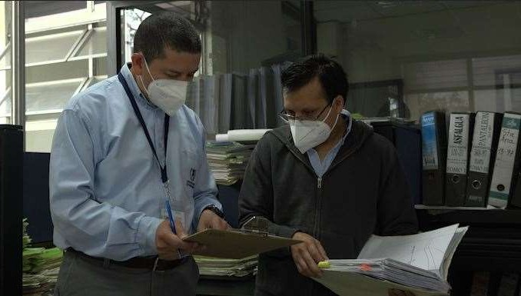

# FISCALIZACIÓN Y CONTROL

La rectoría que ejerce el MEM en temas de hidrocarburos y minería, implica también gestiones de fiscalización y control en las acciones de las empresas que poseen contratos de operaciones de exploración y explotación en ambas áreas.

En el tema de hidrocarburos, el objetivo que se persigue es determinar el monto de los costos recuperables para establecer la participación estatal en la producción de hidrocarburos compartibles, y así mejorar los ingresos por concepto de regalías. En cuanto a minería, el objetivo es verificar que el pago de las regalías reportadas en la declaración jurada y el reporte de producción, estén soportados con los documentos respectivos; así como, determinar el cumplimiento de las obligaciones financieras, cánones, multas e intereses por mora, si fuera el caso; así como mejorar los ingresos por concepto de regalías, y canon de superficie.

LOGROS OBTENIDOS CON LOS RESULTADOS Y OBJETIVOS INSTITUCIONALES

### Logro institucional Meta física ejecutada Población beneficiada

Auditorías implementadas en el área de Minería y Petróleo

139 Empresas individuales o jurídicas titulares de licencias de derechos mineros o de hidrocarburos (exploración y/o explotación)

**36**



# ANEXOS

# RESULTADOS Y AVANCES EN LA ELECTRIFICACIÓN DEL PAÍS

## (Programa 15 Incremento De La Energía Renovable en La Matriz Energética)

INCREMENTO DE LA ENERGÍA RENOVABLE EN LA MATRIZ ENERGÉTICA

A cargo de la Dirección General de Energía

|  |  |  |  |  |  |
| --- | --- | --- | --- | --- | --- |
| **Producto y Subproducto Unidad de**  **Medida** | **Vigente** | **1er Cuatrimestre** | **2do Cuatrimestre** | **3er Cuatrimestre** | **Acumulado** |
| Documento  Dirección Y Coordinación | 12 | 4 | 4 | 4 | 12 |
| Documento  Dirección Y Coordinación | 12 | 4 | 4 | 4 | 12 |
| Documento | 9 | 1 | 2 | 6 | 9 |
| Informes Y Promoción De Proyectos De Generación De Energía Renovable | | | | | |

|  |  |  |  |  |  |  |
| --- | --- | --- | --- | --- | --- | --- |
|  | | |  |  | | |
|  | Documento | 2 | 0 | 0 | 2 | 2 |
| Informe Preliminar Del |  |  |  |  |  |  |
| Avance Del Plan De |  |  |  |  |  |  |
| Expansión Del Sistema De |  |  |  |  |  |  |
| Generación Y Transporte |  |  |  |  |  |  |
| 2020-2034 |  |  |  |  |  |  |
|  | Plano | 1 | 0 | 0 | 1 | 1 |
| Mapas Con Proyectos De |  |  |  |  |  |  |
| Energía Renovables, |  |  |  |  |  |  |
| En Trámite De Autorización |  |  |  |  |  |  |
|  | Gigawatt-hora | 7286 | 2050 | 1900 | 3336 | 7286 |
| Divulgación De La Medición |  |  |  |  |  |  |
| De La Generación De Energía |  |  |  |  |  |  |
| Eléctrica Proveniente De |  |  |  |  |  |  |
| Recursos Renovables De |  |  |  |  |  |  |
| Energía. |  |  |  |  |  |  |
|  | Documento | 1 | 0 | 0 | 1 | 1 |
| Informe Estadístico Anual |  |  |  |  |  |  |
| Del |  |  |  |  |  |  |
| Subsector Eléctrico |  |  |  |  |  |  |
|  | Documento | 4 | 1 | 2 | 1 | 4 |
| Informe Y Control Del |  |  |  |  |  |  |
| Mercado |  |  |  |  |  |  |
| Eléctrico Nacional |  |  |  |  |  |  |
|  | Documento | 1 | 0 | 0 | 1 | 1 |
| Informe Del Seguimiento |  |  |  |  |  |  |
| Para La Reducción |  |  |  |  |  |  |
| De Los Gases De Efecto |  |  |  |  |  |  |
| Invernadero (Gei) |  |  |  |  |  |  |
| A Nivel Nacional |  |  |  |  |  |  |
|  | Documento | 10 | 4 | 4 | 2 | 10 |
| Informes De Seguimiento A |  |  |  |  |  |  |
| Las Autorizaciones |  |  |  |  |  |  |
| Definitivas Otorgadas Y De |  |  |  |  |  |  |

|  |  |  |  |  |  |  |
| --- | --- | --- | --- | --- | --- | --- |
| Registros De Centrales Hidroeléctricas Menores O Iguales A 5 Mw |  |  |  |  |  |  |
|  | Documento | 5 | 2 | 2 | 1 | 5 |
| Informes De Registro De |  |  |  |  |  |  |
| Centrales Hidroeléctricas |  |  |  |  |  |  |
| Iguales O Menores A 5 Mw |  |  |  |  |  |  |
| Verificación De | Documento | 5 | 2 | 3 | 0 | 5 |
| Cumplimiento De Contratos |  |  |  |  |  |  |
| De Proyectos De Generación |  |  |  |  |  |  |
| De Energía Con Recursos |  |  |  |  |  |  |

Renovables.

ESTUDIOS SOCIOECONÓMICOS REALIZADOS EN 2021.

**INFORMES DE EVALUACIÓN SOCIOECONÓMICAREALIZADOS EN EL PERIODO 2021**

|  |  |  |  |
| --- | --- | --- | --- |
| **Departamento** | **Municipio** | **Comunidades** | **Hogares a Electrificar** |
|  |  |  | **Dato INDE** |
|  |  |  |  |
| Alta Verapaz | 4 | 168 | 15,347 |
| Baja Verapaz | 1 | 3 | 521 |
| Chiquimula | 1 | 3 | 44 |
| Huehuetenango | 14 | 76 | 5,298 |
| Izabal | 3 | 38 | 4,502 |
| Jutiapa | 2 | 5 | 260 |
| Petén | 6 | 118 | 8,359 |
| Quetzaltenango | 1 | 2 | 100 |
| Quiché | 3 | 20 | 1,333 |
| San Marcos | 1 | 1 | 106 |
| Zacapa | 2 | 4 | 287 |
| **TOTAL** | **38** | **438** | **36,157** |

UBICACIÓN GEOGRÁFICA DE LOS INFORMES DE EVALUACIÓN SOCIOECONÓMICA FAVORABLES QUE SE CONCLUYERON DURANTE LOS TRES



**39**

CUATRIMESTRES DE 2021

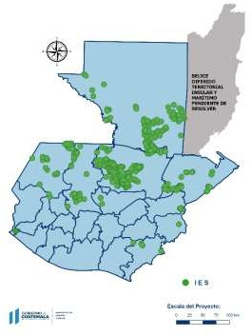

*Fuente: Departamento de Desarrollo Energético*

IDENTIFICACIÓN DE HOGARES SIN ACCESO A ELECTRICIDAD PERÍODO 2021

### IDENTIFICACIÓN DE COMUNIDADES SIN COBERTURA ELÉCTRICA

|  |  |  |  |
| --- | --- | --- | --- |
| **DEPARTAMENTO** | **MUNICIPIO** | **COMUNIDADES** | **HOGARES A ELECTRIFICAR** |
| Alta Verapaz | 17 | 568 | 49,947 |
| Baja Verapaz | 8 | 45 | 2,050 |
| Chimaltenango | 1 | 2 | 130 |
| Chiquimula | 9 | 106 | 9,149 |
| Huehuetenango | 5 | 55 | 7,441 |
| Izabal | 5 | 181 | 9,723 |
| Jalapa | 4 | 32 | 1,406 |
| Petén | 14 | 264 | 16,348 |
| Quiché | 13 | 115 | 7,295 |
| **TOTAL** | **76** | **1,368** | **103,489** |

UBICACIÓN GEOGRÁFICA DE LOS MUNICIPIOS EN DONDE SE LLEVÓ A CABO LA IDENTIFICACIÓN DE LAS COMUNIDADES QUE NO CUENTAN CON COBERTURA ELÉCTRICA DURANTE LOS TRES CUATRIMESTRES DEL AÑO 2021

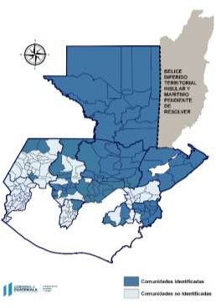

*Fuente: Departamento de Desarrollo Energético*

# FOMENTO, PRÁCTICA Y RESULTADOS DEL DIÁLOGO Y LA PARTICIPACIÓN SOCIAL

**(Programa 03 Desarrollo Sostenible Del Sector Energético Minero Y De Hidrocarburos. Actividades Comunes A Los Programas 11, 12 Y 15)**

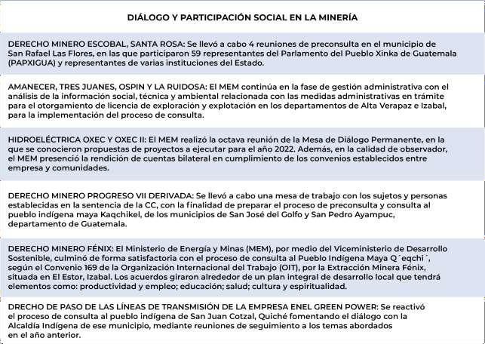

# RESULTADOS OBTENIDOS EN LA GESTIÓN PARA EL ABASTECIMIENTO, CALIDAD Y COMERCIALIZACIÓN DE HIDROCARBUROS EN EL PAÍS

**(Programa 11 Exploración, Explotación Y Comercialización Petrolera)**

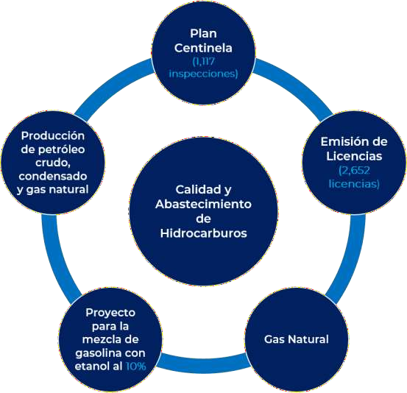

# INDUSTRIA EXTRACTIVA TRANSPARENTE

**(Programa 12 Exploración Y Explotación Minera)**

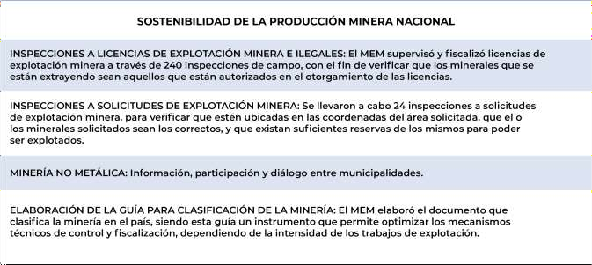

**INGRESOS AL ESTADO POR CONCEPTO DE REGALIAS Y OTROS INGRESOS AÑOS 2019, 2020 Y 2021**

|  |  |  |  |  |  |  |  |  |  |  |  |
| --- | --- | --- | --- | --- | --- | --- | --- | --- | --- | --- | --- |
| **AÑO Canon Otorgamiento** | | **Canon Superficie** | **Solicitud**  **Credencial de exportación** | **Multa Extemporáneo** | **Multa Incompleto** | **Multa Omisión** | **Multa Otros** | **Multa Ilegal** | **Regalías al Estado** | **Intereses Total,**  **al Estado Recaudado**  **en Quetzales** | |
| **2019** | 24.500,00 | 8.430.379,51 | 0 | 32.209,58 | 26.543,48 | 75.352,06 | 52.231,99 | 12.607,95 | 3.737.229,46 | 371.880,33 | 12.762.934,36 |
| **2020** | 5.300,00 | 7.759.638,09 | 0 | 4.800,00 | 10.460,27 | 74.321,04 | 15.000,00 | 12.605,52 | 3821751,14 | 130.179,68 | 11.834.055,74 |
| **2021** | 6.500,00 | 7.797.995,33 | 45.000,00 | 22.958,85 | 22.501,65 | 128.735,36 | 76.000,00 | 80.000,00 | 5.777.801,43 | 189.367,74 | 14.146.860,36 |
| **TOTAL** | **36.300,00** | **23.988.012,93** | **45.000,00** | **59.968,43** | **59.505,40** | **278.408,46** | **143.231,99** | **105.213,47** | **13.336.782,03** | **691.427,75** | **38.743.850,46** |

# INCIDENCIA EN SALUD, INDUSTRIA Y USOS PACÍFICOS DE ENERGÍA NUCLEAR

**(Programa 13 Seguridad Radiológica)**

INFORME DE AVANCE DE METAS FÍSICAS CORRESPONDIENTE AL ACUMULADO 2021

SEGURIDAD RADIOLÓGICA

A cargo de la Dirección General de Energía

|  |  |  |  |  |  |
| --- | --- | --- | --- | --- | --- |
| **Producto y Subproducto Unidad de**  **Medida** | **Vigente** | **1er Cuatrimestre** | **2do Cuatrimestre** | **3er Cuatrimestre** | **Acumulado** |
| Documento  Dirección y Coordinación | 12 | 4 | 4 | 4 | 12 |
| Dirección Y Coordinación Documento | 12 | 4 | 4 | 4 | 12 |
| Evento | 112 | 34 | 43 | 35 | 112 |
| Fiscalizaciones, Dictámenes y Capacitaciones Sobre el Uso y Aplicaciones De Radiaciones Ionizantes y No Ionizantes | | | | | |

|  |  |  |  |  |  |  |
| --- | --- | --- | --- | --- | --- | --- |
|  | | |  |  |  |  |
|  | Evento | 100 | 30 | 39 | 31 | 100 |
| Inspecciones de |  |  |  |  |  |  |
| Licenciamiento, Verificación |  |  |  |  |  |  |
| o Seguimiento a Usuarios que |  |  |  |  |  |  |
| Utilizan |  |  |  |  |  |  |
| Equipos Generadores de |  |  |  |  |  |  |
| Radiaciones |  |  |  |  |  |  |
| y Fuentes Radiactivas |  |  |  |  |  |  |
|  | Evento | 12 | 4 | 4 | 4 | 12 |
| Capacitación Sobre la Cultura |  |  |  |  |  |  |
| de Protección y Seguridad |  |  |  |  |  |  |
| Radiológica a Grupos de |  |  |  |  |  |  |
| Interés |  |  |  |  |  |  |
|  | Documento | 500 | 165 | 170 | 165 | 500 |
| Dictámenes Técnicos a |  |  |  |  |  |  |
| Solicitudes de Licenciamiento |  |  |  |  |  |  |
| de Equipos Emisores de |  |  |  |  |  |  |
| Radiación Ionizante o Fuentes |  |  |  |  |  |  |
| Radiactivas |  |  |  |  |  |  |

Fuente: elaboración propia UPMI, con base a la información registrada en SIGES y SIPLAN.





**45**

**MINISTERIO DE ENERGÍA Y MINAS**

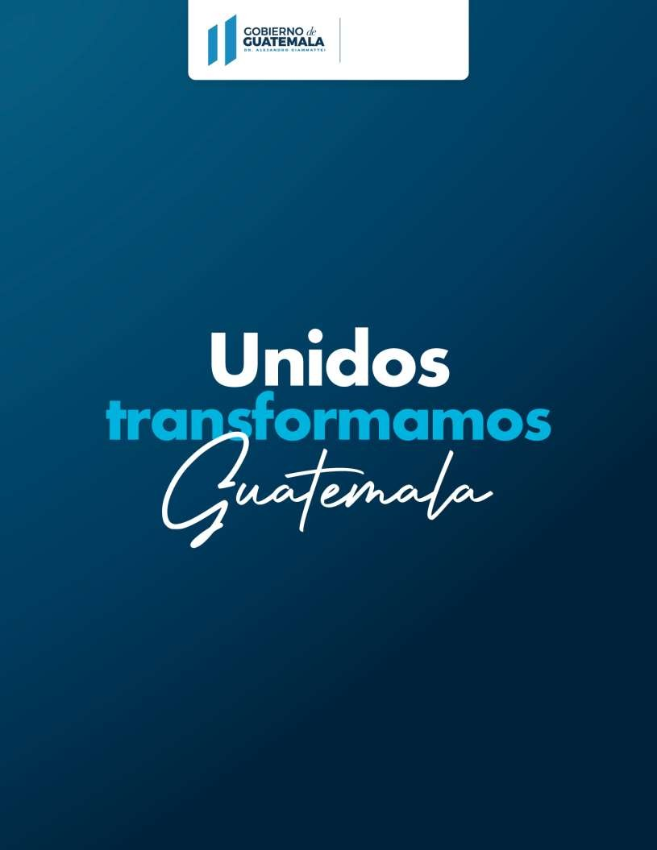

**@memguatemala**

**46**